Frontal verschraubt: AGRO Progress Flanschverschraubung

Für die schnelle, einfache Frontmontage von Kabeldurchführungen hat die zur KAISER GROUP gehörende AGRO AG eine neue, sehr robuste M50-Flanschverschraubung aus eloxiertem Aluminium entwickelt. Die metrische Durchführung wird mit wenigen Handgriffen in Schutzart IP68 auf Gehäusefronten angebracht. Es können sowohl Standard-Dichteinsätze als auch Dichtelemente mit kundenspezifischen Lochbildern eingesetzt werden. Durch ihre Bauweite von 42mm Durchmesser lassen sich auch vorkonfektionierte Kabelverbindungen mit Hilfe geschlitzter Dichteinsätze aus dem variantenreichen Progress-Baukasten problemlos durchführen. Zur Montage des Unterrings werden die drei mitgelieferten Montageschrauben mittels Ratsche oder Akkuschrauber am Gehäuse befestigt. Umlaufende Kautschuk-Flachdichtungen aus CR oder NBR gewährleisten den sicheren Festsitz mit hoher Dichtigkeit auf rauen sowie glatten Oberflächen. Drei zum Lieferumfang gehörende Kompressionsschrauben verbinden das Oberteil formschlüssig mit der unteren Hälfte. Dabei wird die Dichteinheit mit einem definierten Anpressdruck in der Durchführung fixiert und bietet den Kabeln einen festen Halt mit sicherer Zugentlastung. Aufgrund der axialen Montage ist ein Verdrehen der Kabel ausgeschlossen. Die neue Flanschverschraubung erfüllt die aktuellen REACH- und RoHS-Standards und kann in Temperaturbereichen von -40°C bis +100°C eingesetzt werden.

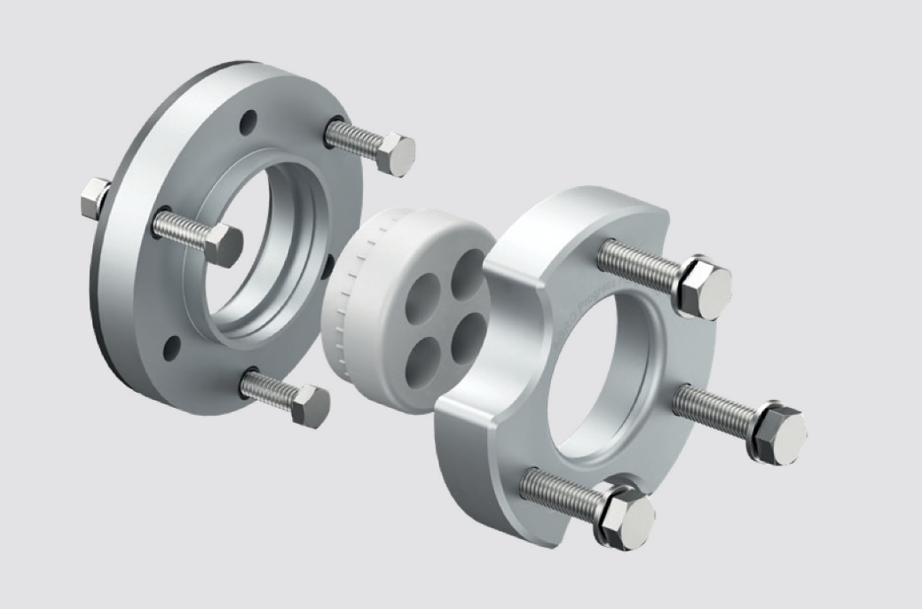

Bild: Neue Progress-Flanschverschraubung im M50-Format zur einfachen Frontmontage von Kabeldurchführungen auf glatten und rauen Oberflächen

(Foto: Kaiser GmbH & Co. KG)

KAISER Elektroinstallations-Systeme
Unterputz . Hohlwand . Betonbau . Einbaugehäuse . Erdung . Kabelverschraubungen . Werkzeuge . Energieeffizienz . Brandschutz . Schallschutz . Strahlenschutz . Bauen . Steckbare Installation. Connectivity

Bilder: | progress_flansch-vs_2000.jpg | Zeichen: | 1.391
Dateiname: | 202406009_pm _progress_flansch-vs.docx | Datum: | 18.06.2024

Unternehmensprofile
Die KAISER GmbH & Co. KG mit Sitz in Schalksmühle (NRW) produziert und vertreibt über 4.000 Produkte und Systeme für die Elektroinstallation in den Bereichen Unterputz, Hohlwand, Betonbau und Kabelverschraubung. Als innovativer Systemanbieter beliefert das 1904 gegründete Familienunternehmen das Elektrohandwerk und die Industrie auch mit praxisgerechten Lösungen für spezielle Bauanforderungen wie den Brand-, Schall- und Strahlenschutz, das Bauen im Bestand und die Energieeffizienz. Das Unternehmen ist Teil der KAISER GROUP, der als weitere Marken die schweizerische AGRO AG sowie die belgische HELIA N.V. und die ATTEMA B.V. (Niederlande) angehören.

Die schweizerische AGRO AG entwickelt und produziert seit 1953 hochwertige Lösungen für das Kabelmanagement und die Elektroinstallation. Das Unternehmen gehört mit seinen zahlreichen Innovationen und Patenten zu den Pionieren auf dem Gebiet der Kabelverschraubung. Mit einem Produktsortiment von mehr als 7.000 Artikeln sowie werkseigenem zertifizierten Prüflabor werden die Anforderungen der Branche in Industrie und Handwerk umfassend abgedeckt. AGRO verfügt über ein dichtes Netz fachkundiger Distributoren in weltweit 40 Ländern und unterhält in Shanghai eine eigene Niederlassung für den chinesischen Markt. Das in Hunzenschwil, Kanton Aargau, ansässige Unternehmen beschäftigt rund 120 Mitarbeitende und ist seit 2002 Teil der KAISER GROUP, der als weitere Marken die KAISER GmbH & Co. KG sowie die belgische HELIA N.V. und die ATTEMA B.V. (Niederlande) angehören.

Weitere Informationen:  KAISER GmbH & Co. KG  Ramsloh 4  58579 Schalksmühle  Tel.: +49(0)23 55 / 8 09-0  Fax: +49(0)23 55 / 8 09-21  E-Mail: info@kaiser-elektro.de  Internet: www.kaiser-elektro.de | gii die Presse-Agentur GmbH  Immanuelkirchstr. 12  10405 Berlin  Tel.: +49(0)30 / 53 89 65-0  Fax: +49(0)30 / 53 89 65-29  E-Mail: info@gii.de  Internet: www.gii.de

